第五组达标检测卷

**一、基础训练营。(56分)**

1．判断下列加点字的注音是否正确，正确的用“√”标出来，错误的在四线格里改正。(6分)

答应(dá) 腊月(nà) 狂吼(kuánɡ)

感动(ɡǎi) 比赛(sàn) 邻居(lín)

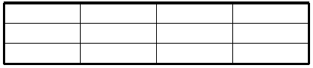

2．拼一拼，认真写汉字。(12分)

hē shuǐ kǒu kě lǎnɡ dú

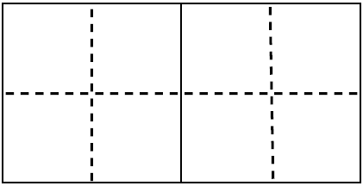  

zhèn yǔ sī xiǎnɡ qí ɡuài

  

3．加上不同的偏旁，再组词。(6分)

少 — (　　)(　　　)　　夆 — (　　)(　　　)

(　　)(　　　) (　　)(　　　)

(　　)(　　　) (　　)(　　　)

4．把词语补充完整，并选择一个词语说一句话。(不能重复哟)(10分)

一(　　)不(　　)　　　(　　)言(　　)语

(　　)言(　　)语 (　　)言(　　)语

窃窃(　　)(　　) 东(　　)西(　　)

现在懒惰，(　　)(　　)(　　)(　　)

________________________________________________________________________________________________________________

5．选词填空。(6分)

①慢慢地　②轻轻地　③微微地

(1)温暖的春风(　　)吹在我脸上。

(2)她看见我，只是(　　)一笑，并没有说什么。

(3)小葫芦(　　)变黄了，一个一个都落了。

6．照样子，写句子。(6分)

例：有几个虫子不可怕。　　有几个虫子怕什么！

(1)这点困难不算什么。

_______________________________________________________

例：叶子上的虫不用治。　　叶子上的虫还用治？

(2)这么小的雨不用打伞。

_______________________________________________________

例：天空飘着气球。　蓝蓝的天空飘着五彩的气球。

(3)池塘开满荷花。

_______________________________________________________

7．排列句序。(10分)

(　　)我仔细一看，原来是一条蚯蚓。

(　　)突然从泥土里钻出一条又细又长的虫。

(　　)爸爸说蚯蚓能松土，是益虫，我们要保护它。

(　　)我和爸爸正在花园里拔草。

(　　)我问爸爸蚯蚓是益虫还是害虫。

**二、综合展示厅。(8分)**

8．遇到下面的情况，你该怎么和别人商量呢？想一想写下来。

如果你向你的好朋友果果借的书没有看完，想再多借几天，你想怎么和她说呢？

___________________________________________________________

**三、课本直通车。(6分)**

9．连一连，再读一读。

①《坐井观天》 a事物之间是有联系的。

②《寒号鸟》 b人外有人，天外有天，做人不能自以为是。

③《我要的是葫芦》　 　　 c做事要有长远目标，不能懒惰。

**四、阅读检阅台。(15分)**

乌龟与水井

一只乌龟在陆地上散步，路过一口水井，想到井边喝水，水井提醒乌龟说：“喂，伙计，请离得远一点，掉到我这儿是很危险的！”

乌龟笑着说：“什么样的江河湖海我没到过？不怕你这小小的一口水井。”

水井对乌龟说：“我这儿的环境与别处不同。”

“有什么不同？还不都是水，我下去给你看看。”说完，乌龟“扑通”一声跳下了井。

乌龟跳到了井里，可是不一会儿他就明白过来，自己再也无法爬上去了。

10．这篇短文共有______个自然段，写了乌龟与水井的______次对话。(3分)

11．“我这儿的环境与别处不同。”这句话中，“我这儿”是指__________，“别处”是指____________。(4分)

12．请用“——”画出乌龟说的话。(2分)

13．当乌龟再也爬不上来时，他会说什么？(3分)

_______________________________________________________

14．读了这篇短文后，我懂得了(　　)(3分)

A．水井能关心帮助乌龟。

B．不区分情况，不听人劝告，是没有好结果的。

C．骄傲自大是不对的。

**五、习作百花园。(15分)**

15．仔细观察图画，图中都有谁？他们正在干什么？展开合理的想象写一写。



________________________________________________________________________________________________________________________________________________________________________________**参考答案：**

第五组达标检测卷

一、1.kuánɡ√　lín√

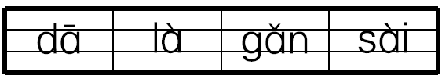

2．喝水　口渴　朗读　阵雨　思想　奇怪

3．示例：抄　抄写　吵　吵闹　炒　炒菜

锋　锋利　峰　山峰　蜂　蜜蜂

4．言　发　自　自　甜　蜜　千　万　私　语　寻　找　将　来　难　过

示例：奶奶一个人在家，常常自言自语。

5．(1)②　(2)③　(3)①

6．(1)这点困难算什么！

(2)这么小的雨还用打伞？

(3)宽宽的池塘开满粉色的荷花。

7．③②⑤①④

二、8.果果，我想和你商量一件事，你借我的书太好看了，但是我没看完，你能再借我看几天吗？

三、9.

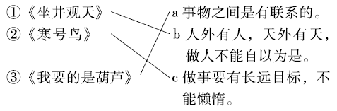

四、10.5　两

11．水井　江河湖海

12．什么样的江河湖海我没到过？不怕你这小小的一口水井。　有什么不同？还不都是水，我下去给你看看。

13．我真不应该不听水井的劝告，我错了。

14．B

五、15.思路导航：仔细观察图画，展开合理的想象，写清楚图中都有谁，他们正在干什么，他们会说些什么……符合图画的内容即可。　例文略。